丽江中国西部研究发展促进会
工 作 简 报
第 四 期
丽江西促会办公室编 2026年3月12日

助力程海生态保护治理工作简报

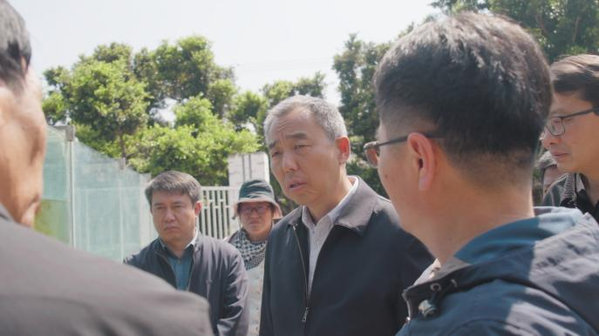
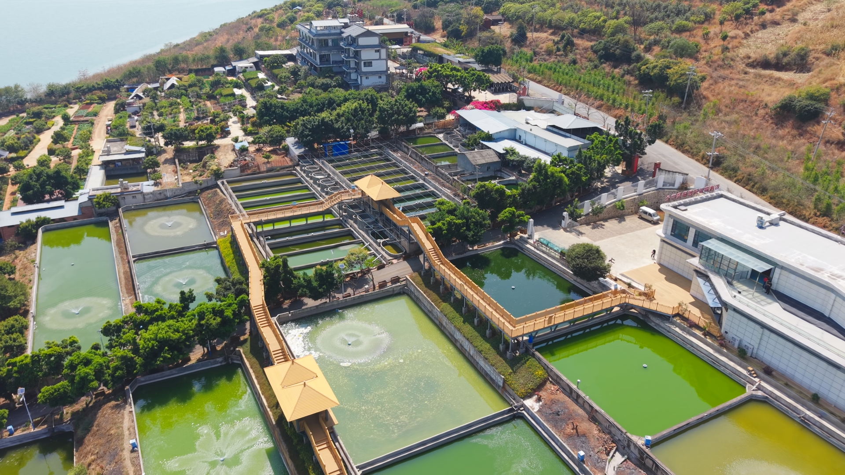
2026年3月11日，云南省生态环境厅党组书记、厅长苏建宏一行赴丽江市永胜县程海开展生态保护治理实地调研，丽江市生态环境局党组书记、局长吴国坤，永胜县人民政府副县长谭晓云陪同调研，丽江西促会全程联动助力本次调研工作开展。
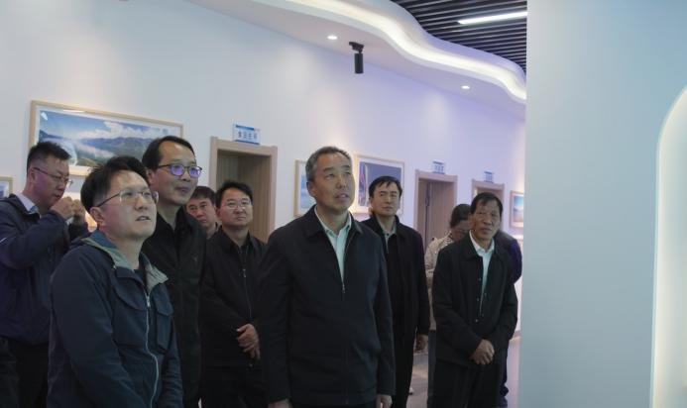
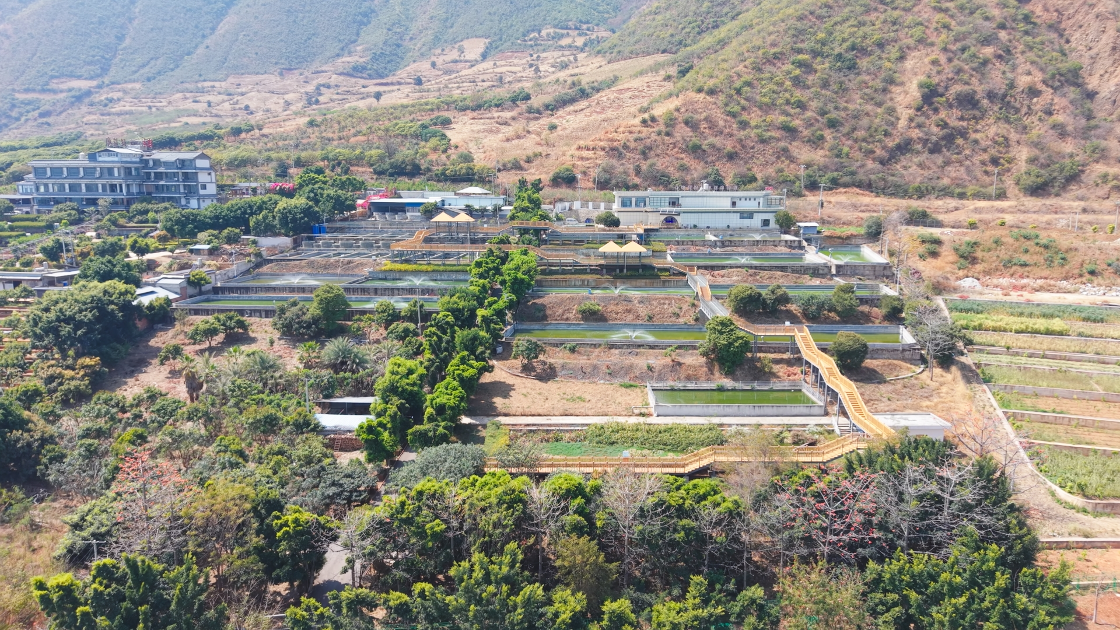
调研组一行专程前往丽江西促会会员单位——永胜县创意工贸有限公司下属程海土著鱼保研中心考察，公司董事长苏学敏围绕程海生态保护工作作详细汇报，全面展示土著鱼资源库建设、高原湖泊研究中心运营、“两线三区”划定等工作成效，调研组对保研中心生态保护治理工作成果予以肯定。据悉，该中心已实现多种土著鱼规模化繁育与增殖放流，通过“鱼草共生”模式焕活水体生态，生物多样性保护取得阶段性成果。
丽江西促会始终关注并支持会员单位参与地方生态建设，此次积极搭建交流平台，助力企业深度融入程海生态保护治理事业。下一步，促进会将持续发挥桥梁纽带作用，携手社会各界凝聚绿色发展共识，推动会员单位深耕生态保护领域，为程海生态保护治理注入持续动能，守护丽江高原湖泊生态美景。

